BÁO CÁO TUẦN 5
THỰC TẬP LG LAB
Họ và tên | MSSV | Lớp SH
Võ Hoàng Bảo | 102200246 | 20TCLC_KHDL
Phan Mạnh Cường | 102200250 | 20TCLC_KHDL
Nguyễn Ngọc Mạnh | 102200271 | 20TCLC_KHDL

GVHD: ThS. Nguyễn Thế Xuân Ly

Yêu cầu

Technical concept
  - Concept
nfacct is the command line tool to create/retrieve/delete accounting objects
Main Features
- listing the objects of the nfacct table in plain text/XML
- automatically get and reset objects of the nfacct table
- adding new objects to the nfacct table
- deleting objects from the nfacct table
  - libraries
- libnetfilter_acct is the userspace library providing the interface to extended accounting infrastructure.
- libmnl: is a minimalistic user-space library oriented to Netlink developers. There are a lot of common tasks in parsing, validating, and constructing of both the Netlink header and TLVs that are repetitive
and easy to get wrong. This library aims to provide simple helpers that allow you to reuse code and avoid re-inventing the wheel.
  - Squence Diagram
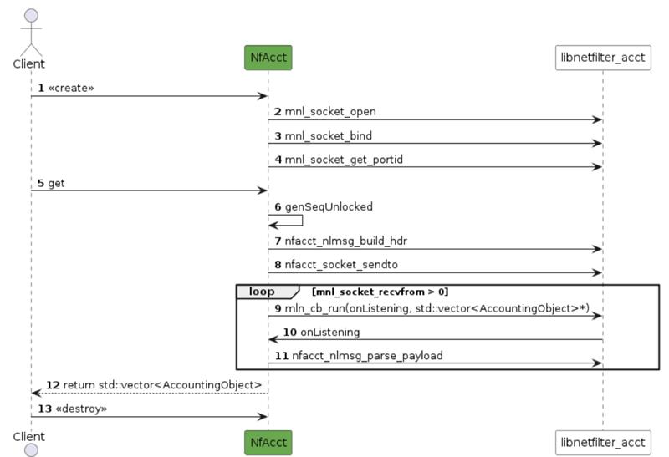

Yêu cầu triển khai
- Dựa vào gợi ý về khái niệm và tính năng của Nfacct hãy xây dựng các file cấu hình của Nfacct để thêm/sửa/xoá các tài khoản. Chú ý kết hợp với iptables để kiểm tra có thực hiện được các thao tác trên hay không?
- Xây dựng API thực thi các công việc dựa vào Sequence Diagram

Nfacct config

Tạo Nfacct.conf file
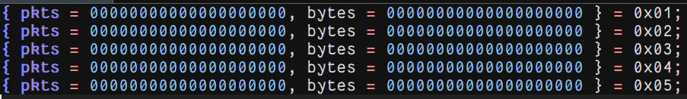

Các lệnh Nfacct
- Restore nfacct config: nfacct restore < nfacct.conf
- Save to nfacct config: nfacct list > nfacct.conf
- Flush nfacct config: nfacct flush
- Show nfacct config: nfacct list json
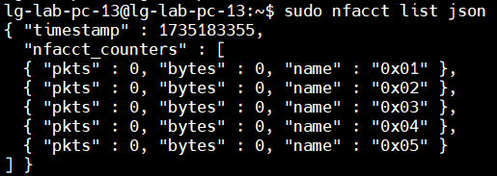

Xây dựng iptables
- Các lệnh iptables:
  - iptables -A INPUT -m nfacct --nfacct-name 0x05
  - iptables -A FORWARD -m nfacct --nfacct-name 0x04
  - iptables -A OUTPUT -m nfacct --nfacct-name 0x04
- Kết quả:
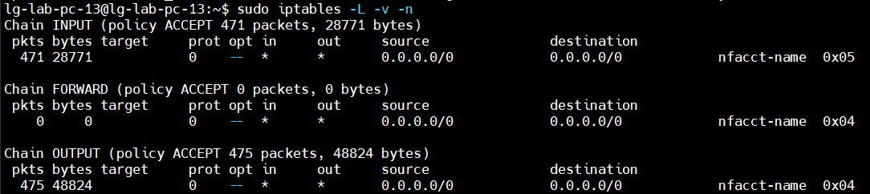
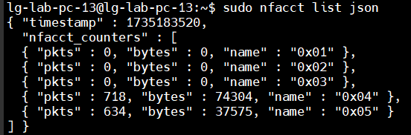

Xây dựng API

Xây dựng chương trình
- Import thư viện
#include <stdlib.h>
#include <inttypes.h>
#include <string.h>
#include <sys/types.h>
#include <sys/stat.h>
#include <fcntl.h>
#include <unistd.h>
#include <time.h>
#include <errno.h>
#include <arpa/inet.h>
#include <libmnl/libmnl.h>
#include <libnetfilter_acct/libnetfilter_acct.h>
#include <linux/netfilter/nfnetlink_acct.h>
#include <linux/netfilter/nfnetlink.h>
#include <vector>
#include <string>

- Định nghĩa lớp AccountingObject
struct AccountingObject {
time_t timestamp;
std::string name;
uint64_t pkts;
uint64_t bytes;

AccountingObject(time_t ts, const std::string& n, uint64_t p, uint64_t b)
: timestamp(ts), name(n), pkts(p), bytes(b) {}
};

- Hàm xử lý kết quả từ kernel
static int nfacct_cb(const struct nlmsghdr *nlh, void *data) {
std::vector<AccountingObject>& objects = *static_cast<std::vector<AccountingObject>*>(data);
struct nfacct *acct = nfacct_alloc(); // Cấp phát bộ nhớ cho đối tượng nfacct

if (acct == nullptr) {
return MNL_CB_OK; // Trả về nếu không cấp phát được bộ nhớ
}

// Phân tích payload của message từ kernel và lưu vào đối tượng nfacct
if (nfacct_nlmsg_parse_payload(nlh, acct) == -1) {
nfacct_free(acct); // Giải phóng bộ nhớ nếu phân tích không thành công
return MNL_CB_OK;
}

// Lấy số lượng gói tin và bytes từ đối tượng nfacct
uint64_t pkts = nfacct_attr_get_u64(acct, NFACCT_ATTR_PKTS);
uint64_t bytes = nfacct_attr_get_u64(acct, NFACCT_ATTR_BYTES);

// In kết quả theo định dạng yêu cầu
printf("{ pkts = %020lu, bytes = %020lu } = 0x%02x;\n", pkts, bytes, (int)(uintptr_t)acct);

// Giải phóng bộ nhớ sau khi sử dụng
nfacct_free(acct);
return MNL_CB_OK;
}

- Hàm main xử lý các lệnh
int main(int argc, char *argv[]) {
if (argc < 2) {
fprintf(stderr, "Usage: %s [list|add|delete]\n", argv[0]);
return -1;
}

if (strcmp(argv[1], "list") == 0) {
return nfacct_cmd_list(argc, argv);
} else if (strcmp(argv[1], "add") == 0) {
return nfacct_cmd_add(argc, argv);
} else if (strcmp(argv[1], "delete") == 0) {
return nfacct_cmd_delete(argc, argv);
} else {
fprintf(stderr, "Unknown command\n");
return -1;
}

return 0;
}

- Tạo file: nano nfacct_api_add_del_list.cpp
- Biên dịch file: g++ -o nfacct nfacct_api_add_del_list.cpp -lmnl -lnetfilter_acct

Chức năng List
- Hàm
static int nfacct_cmd_list(int argc, char *argv[]) {
struct mnl_socket *nl;
char buf[MNL_SOCKET_BUFFER_SIZE];
struct nlmsghdr *nlh;
unsigned int seq, portid;
int ret, i;
uint32_t mask = 0, value = 0;

// Tạo socket Netlink
nl = mnl_socket_open(NETLINK_NETFILTER);
if (nl == NULL) {
perror("mnl_socket_open");
return -1;
}

// Liên kết socket với kernel
if (mnl_socket_bind(nl, 0, MNL_SOCKET_AUTOPID) < 0) {
perror("mnl_socket_bind");
return -1;
}

portid = mnl_socket_get_portid(nl);

// Tạo message header
seq = time(NULL);
nlh = nfacct_nlmsg_build_hdr(buf, NFNL_MSG_ACCT_GET, NLM_F_DUMP, seq);

// Gửi message tới kernel
if (mnl_socket_sendto(nl, nlh, nlh->nlmsg_len) < 0) {
perror("mnl_socket_send");
return -1;
}

// Nhận và xử lý các message trả về từ kernel
ret = mnl_socket_recvfrom(nl, buf, sizeof(buf));
std::vector<AccountingObject> objects;

while (ret > 0) {
ret = mnl_cb_run(buf, ret, seq, portid, nfacct_cb, &objects);
if (ret <= 0)
break;
ret = mnl_socket_recvfrom(nl, buf, sizeof(buf));
}

if (ret == -1) {
perror("error");
return -1;
}

mnl_socket_close(nl);

return 0;
}

- Kết quả
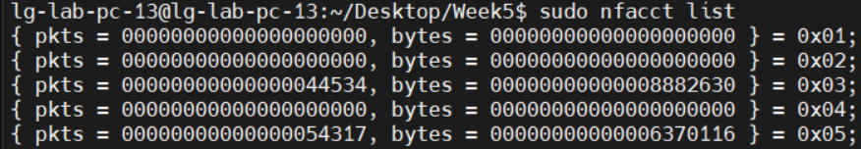

Chức năng Add
- Hàm
static int nfacct_cmd_add(int argc, char *argv[]) {
if (argc < 4) {
fprintf(stderr, "Usage: %s add <name> <pkts> <bytes>\n", argv[0]);
return -1;
}

const char* name = argv[2];
uint64_t pkts, bytes;

// Chuyển đổi gói tin và bytes từ chuỗi sang số
if (sscanf(argv[3], "%" PRIu64, &pkts) != 1 || sscanf(argv[4], "%" PRIu64, &bytes) != 1) {
fprintf(stderr, "Invalid pkts or bytes value\n");
return -1;
}

// Tạo đối tượng nfacct
struct mnl_socket *nl;
char buf[MNL_SOCKET_BUFFER_SIZE];
struct nlmsghdr *nlh;
struct nfacct *acct;
uint32_t portid, seq;
int ret;

acct = nfacct_alloc();
if (acct == NULL) {
perror("OOM");
return -1;
}

nfacct_attr_set(acct, NFACCT_ATTR_NAME, name);
nfacct_attr_set_u64(acct, NFACCT_ATTR_PKTS, pkts);
nfacct_attr_set_u64(acct, NFACCT_ATTR_BYTES, bytes);

// Tạo header của message Netlink
seq = time(NULL);
nlh = nfacct_nlmsg_build_hdr(buf, NFNL_MSG_ACCT_NEW, NLM_F_CREATE | NLM_F_ACK, seq);
nfacct_nlmsg_build_payload(nlh, acct);

// Giải phóng bộ nhớ nfacct
nfacct_free(acct);

// Mở socket Netlink
nl = mnl_socket_open(NETLINK_NETFILTER);
if (nl == NULL) {
perror("mnl_socket_open");
return -1;
}

if (mnl_socket_bind(nl, 0, MNL_SOCKET_AUTOPID) < 0) {
perror("mnl_socket_bind");
return -1;
}
portid = mnl_socket_get_portid(nl);

// Gửi message tới kernel
if (mnl_socket_sendto(nl, nlh, nlh->nlmsg_len) < 0) {
perror("mnl_socket_send");
return -1;
}

// Nhận kết quả từ kernel
ret = mnl_socket_recvfrom(nl, buf, sizeof(buf));
while (ret > 0) {
ret = mnl_cb_run(buf, ret, seq, portid, NULL, NULL);
if (ret <= 0)
break;
ret = mnl_socket_recvfrom(nl, buf, sizeof(buf));
}

if (ret == -1) {
perror("error");
return -1;
}

mnl_socket_close(nl);

printf("Account added successfully: %s pkts = %" PRIu64 ", bytes = %" PRIu64 "\n", name, pkts, bytes);
return 0;
}

- Kết quả
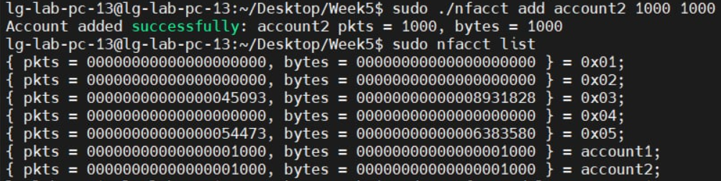

Chức năng Delete
- Hàm
static int nfacct_cmd_delete(int argc, char *argv[]) {
if (argc < 3) {
fprintf(stderr, "Usage: %s delete <name>\n", argv[0]);
return -1;
}

const char* name = argv[2];

// Tạo đối tượng nfacct
struct mnl_socket *nl;
char buf[MNL_SOCKET_BUFFER_SIZE];
struct nlmsghdr *nlh;
struct nfacct *acct;
uint32_t portid, seq;
int ret;

// Tạo bộ đếm để gửi xóa
acct = nfacct_alloc();
if (acct == NULL) {
perror("OOM");
return -1;
}

// Set tên của bộ đếm cần xóa
nfacct_attr_set(acct, NFACCT_ATTR_NAME, name);

// Tạo header của message Netlink
seq = time(NULL);
nlh = nfacct_nlmsg_build_hdr(buf, NFNL_MSG_ACCT_DEL, NLM_F_ACK, seq);
nfacct_nlmsg_build_payload(nlh, acct);

// Giải phóng bộ nhớ nfacct
nfacct_free(acct);

// Mở socket Netlink
nl = mnl_socket_open(NETLINK_NETFILTER);
if (nl == NULL) {
perror("mnl_socket_open");
return -1;
}

if (mnl_socket_bind(nl, 0, MNL_SOCKET_AUTOPID) < 0) {
perror("mnl_socket_bind");
return -1;
}
portid = mnl_socket_get_portid(nl);

// Gửi message xóa tới kernel
if (mnl_socket_sendto(nl, nlh, nlh->nlmsg_len) < 0) {
perror("mnl_socket_send");
return -1;
}

// Nhận kết quả từ kernel
ret = mnl_socket_recvfrom(nl, buf, sizeof(buf));
while (ret > 0) {
ret = mnl_cb_run(buf, ret, seq, portid, NULL, NULL);
if (ret <= 0)
break;
ret = mnl_socket_recvfrom(nl, buf, sizeof(buf));
}

if (ret == -1) {
perror("error");
return -1;
}

mnl_socket_close(nl);

printf("Account deleted successfully: %s\n", name);
return 0;
}

- Kết quả
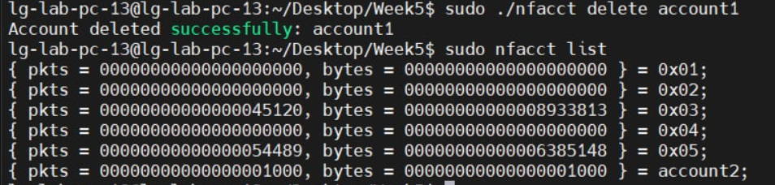

Xây dựng Iptables
- Các lệnh iptables:
  - iptables -A INPUT -m nfacct --nfacct-name 0x05
  - iptables -A FORWARD -m nfacct --nfacct-name 0x04
  - iptables -A OUTPUT -m nfacct --nfacct-name 0x04
- Kết quả:
